Перечень учебников МБОУ Школа № 90 на 2023-2024 учебный год
Издательство | Название учебника. Автор. | Издательство
10 класс
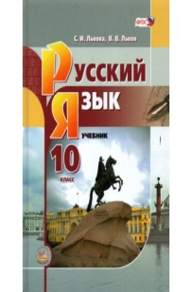 | русский язык. 10 кл. Учебник (базовый уровень).  Код ФП: 1.1.3.1.1.3.1; Приложение 2  Автор: Львова С.И., Львов В.В.  Издательство: Мнемозина | Мнемозина
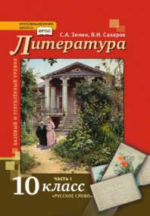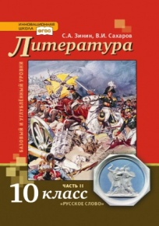 | Зинин С.А., Сахаров В.И. Литература (в 2 частях). 10 класс. Учебник.  Код ФП: 1.1.3.1.2.1.1; Приложение 2  Издательство: Русское слово  Класс: 10 | Русское слово
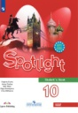 | Английский язык.  10 класс.  Афанасьева.О.В., Дули Д, Михеева И.В. и др. | Просвещение
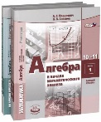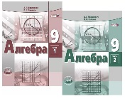 | Математика. 10-11 класс.  Алгебра и начала математического анализа (базовый уровень) в 2-х частях. Мордкович А.Г., Семенов П.В. | Мнемозина
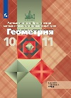 | Геометрия.  10-11 класс.  Атанасян Л.С., Бутузов В.Ф., Кадомцев С.Б. | Просвещение
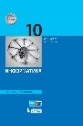 | Информатика.  10 класс. Босова Л.Л., Босова А.Ю.(базовый уровень) | Бином
 | История. Всеобщая история. 1914—1945 годы. 10 класс. Базовый уровень  Код ФП: 1.1.3.4.1.1.1.3; Приложение 1  Автор: Мединский В. Р., Чубарьян А. О.  Издательство: Просвещение. Госучебник; Год издания: 2023  Класс: 10 кл.
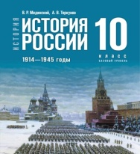 | История. История России. 1914—1945 годы. 10 класс. Базовый уровень  Код ФП: 1.1.3.4.1.1.1.2; Приложение 1  Автор: Мединский В. Р., Торкунов А. В.  Издательство: Просвещение. Госучебник; Год издания: 2023  Класс: 10 кл.
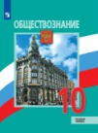 | Обществознание. 10 класс.  Боголюбов Л.Н., Лазебникова А.Ю., Матвеев А.И.и др. / Под ред. Боголюбова Л.Н., Лазебниковой А.Ю. | Просвещение
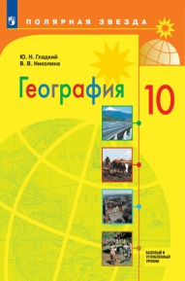 | география. 10 класс. Учебник. Базовый и углублённый уровени  Автор: Гладкий Ю.Н., Николина В.В.  Издательство: Просвещение; Год издания: 2021  Класс: 10 кл. | Просвещение
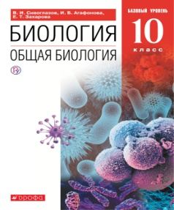 | биология. 10 класс. Общая биология. (базовый).  Автор: Сивоглазов В.И.,Агафонова И.Б.,Захарова Е.Т.  Издательство: Просвещение  Класс: 10 кл. | Просвещение
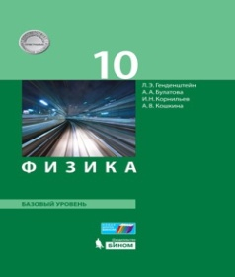 | Физика.  10 клас  Автор: Генденштейн Л.Э., Булатова А.А., Корнильев И.Н., Кошкина А.В.  Издательство: Просвещение  Класс: 10 кл. | Просвещение
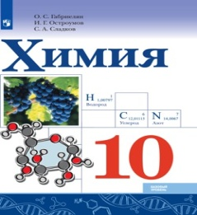 | Химия.  10 класс  Автор: Габриелян О.С., Остроумов И.Г., Сладков С.А.  Издательство: Просвещение  Класс: 10 кл. | Просвещение
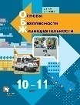 | ОБЖ.  10 класс.  Ким С.В., Горский В.А. | Вентана-Граф
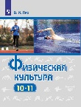 | Физическая культура.  10—11кл.  Лях В.И., Зданевич А.А. | Просвещение
11 класс
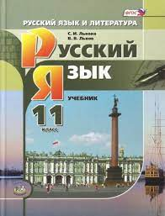 | Русский язык (базовый уровень).  11 класс.  Автор: Львова С.И., Львов В.В.  Издательство: Мнемозина | Мнемозина
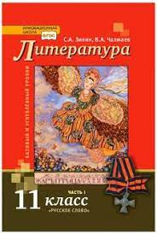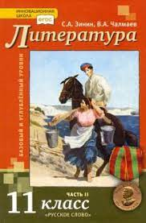 | Литература.  11класс.  Зинин С.А., Чалмаев В.А. литература (в 2 частях). 11 класс. Учебник.  Издательство: Русское слово;  Год издания: 2021-2022  Класс: 11 | Русское слово
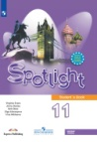 | Английский язык.  11 класс.  Афанасьева. О.В., Дули Д, Михеева И.В. | Просвещение
 | Математика.  10-11 класс.  Алгебра и начала математического анализа (базовый уровень) в 2-х частях. Мордкович А.Г., Семенов П.В. | Мнемозина
 | Геометрия.  10-11 класс.  Атанасян Л.С., Бутузов В.Ф., Кадомцев С.Б. | Просвещение
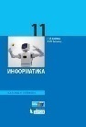 | Информатика. (Базовый уровень)  11 класс.  Босова Л.Л., Босова А.Ю. | Бином
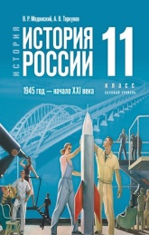 | История. История России. 1945 год — начало XXI века. 11 класс. Базовый уровень  Код ФП: 1.1.3.4.1.1.2.2; Приложение 1  Автор: Мединский В. Р., Торкунов А. В.  Издательство: Просвещение. Госучебник; Год издания: 2023  Класс: 11 кл. | Просвещение
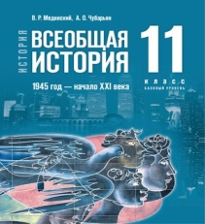 | История. Всеобщая история. 1945 год — начало XXI века. 11 класс. Базовый уровень  Код ФП: 1.1.3.4.1.1.2.3; Приложение 1  Автор: Мединский В. Р., Чубарьян А. О.  Издательство: Просвещение. Госучебник; Год издания: 2023  Класс: 11 кл | Просвещение
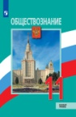 | Обществознание.  11 класс.  Боголюбов Л.Н., Городецкая Н.И. Лазебниковой А.Ю. и др. /под ред. Боголюбова Л.Н.,Лазебниковой А.Ю. | Просвещение
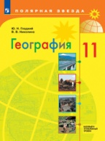 | Автор: Гладкий Ю.Н., Николина В.В.  Издательство:  Класс: 11 кл. | Просвещение
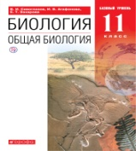 | Биология  Код ФП: 1.1.3.5.4.6.2; Приложение 2  Автор: Сивоглазов В.И., Агафонова И.Б.,Захарова Е.Т.  Класс: 11 кл. | Просвещение
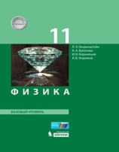 | Физика.  Автор: Генденштейн Л.Э., Булатова А.А., Корнильев И.Н., Кошкина А.В.  Издательство: Просвещение  Класс: 11 кл. | Просвещение
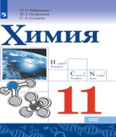 | Химия.  Автор: Габриелян О.С., Остроумов И.Г., Сладков С.А.  Издательство: Просвещение  Класс: 11 кл. | Просвещение
 | ОБЖ.  11 класс.  Ким С.В., Горский В.А. | Вентана-Граф
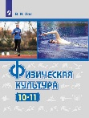 | Физическая культура.  10-11 класс.  Лях В.И., Зданевич А.А. | Просвещение
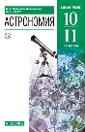 | Астрономия.  10-11 класс.  Воронцов-Вельяминов В.А., Страут Е.К. | Дрофа

